L’homme qui voulut faire le travail d’une femme

Auteur : Peter Christen Asbjørnsen
Illustrateur : Charles Conrad

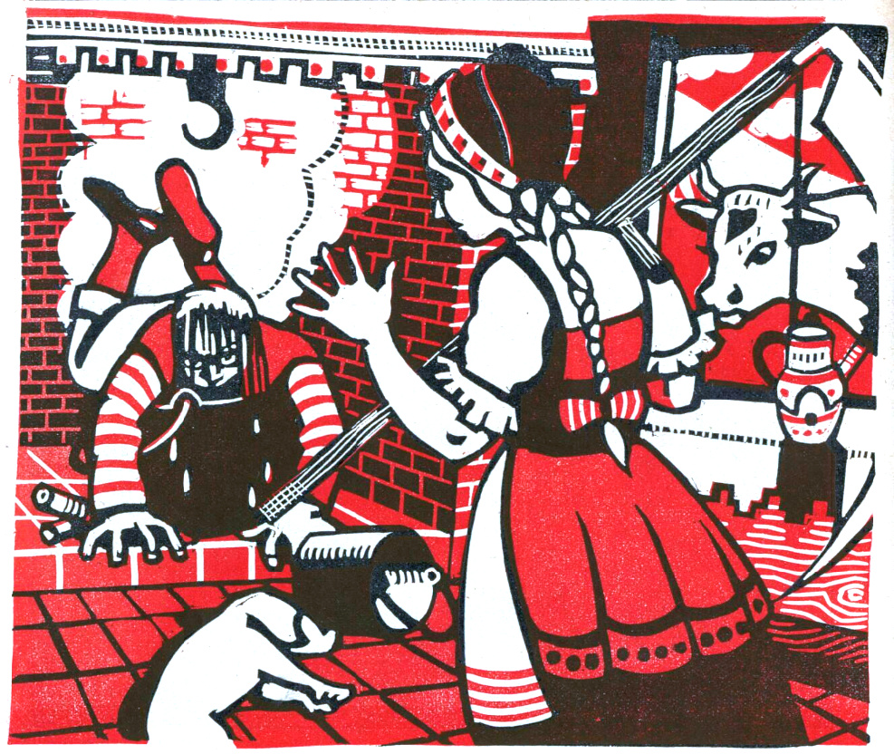
Texte paru dans Jeunesse – Organe de la section de la jeunesse de la croix-rouge française – n°106 de mai 1937

Il était une fois deux époux. L’homme avait mauvais caractère et grondait continuellement. Il n’était jamais satisfait de ce que faisait sa femme. Un soir qu’il revenait des champs où il avait fauché le foin, il était tellement en colère et gronda tellement sa femme qu’elle perdit patience et dit :
« Au lieu de me chercher querelle pour des riens, mon cher, changeons de besogne demain. J’irai faucher le foin et tu resteras à la maison faire le ménage. »
L’homme fut très content de cette proposition. Le lendemain matin la femme prit la faux et s’en alla avec les faucheurs pour couper l’herbe de la prairie, tandis que son mari restait à la maison pour faire le ménage.
Il commença d’abord par battre le beurre. Se sentant altéré il se rendit au cellier, enleva la bonde du baril de bière qu’il commença à brasser. Soudain il entendit le porc dans la salle. « Allons bon., va-t-il manger le beurre ? » se dit-il, et il sortit vivement du cellier pour chasser le porc de la maison, emportant la bonde de la barrique. Le porc était bien dans la salle et avait déjà renversé la baratte. L’homme se mit en colère et donna un coup de pied sur le groin du porc le tuant net. Alors il se souvint qu’il avait laissé le baril de bière débondé et courut au cellier pour remettre la bonde. Toute la bière avait coulé, le baril était vide. Dans le cellier il trouva encore quelques décilitres de crème qu’il versa dans la baratte et se mit à baratter.
Le soleil était déjà haut dans le ciel quand il se rappela subitement que la pauvre vache n’avait encore rien eu à manger ni à boire.
« Il est trop tard pour la conduire au pâturage », se dit-il, et il résolut de la laisser paître sur le toit de la maison couvert d’une herbe excellente.
Près de la maison se trouvait une colline abrupte. Il jeta une planche entre la colline et le toit pour permettre à la vache de passer.
« Elle mangera là son content », dit-il, « j’aurai seulement à lui donner à boire. »
Il décida alors de tirer de l’eau du puits, mais craignant que l’enfant, qu’il avait laissé se traînant dans la chambre, ne vint à renverser la baratte, il attacha celle-ci sur son dos.
Quand il se pencha sur le puits, il fut immédiatement couvert de crème de la tête aux pieds. Il n’y avait rien à faire. Ils se passeraient de beurre aujourd’hui.
Alors il commença à cuire la soupe. De crainte que la vache, laissée à elle-même ne tombât du toit, il l’attacha par une corde qu’il fit passer par la cheminée et dont il noua l’autre extrémité autour de sa taille.
Comme si une mauvaise chance s’acharnait après lui, voici que la vache tomba du toit entraînant l’homme que la corde soulevait de terre et tirait par la cheminée. La vache pendait entre ciel et terre et l’homme dans la cheminée. Ils auraient pu rester longtemps ainsi si la femme n’était pas revenue alors de la fenaison.
Voyant la malheureuse vache pendue en l’air, elle coupa la corde avec la faux ne sachant pas que son mari était pendu dans la cheminée à l’autre bout de la corde. Quand elle entra dans la maison, un nouveau malheur l’attendait, son mari était tombé dans le foyer la tête la première dans la soupe.

Dans la Norvège septentrionale, les toits sont souvent plats et couverts de gazon.

